Ministerul Educației al Republicii Moldova

Universitatea Tehnică a Moldovei

Facultatea Calculatoare Informatică și Microelectronică

Departamentul Ingineria Software și Automatică

**Raport**

Disciplina: Analiza specificațiilor cerințelor software.

Lucrarea de laborator nr. 2

**Tema:** Prelucrarea si redarea fișierelor audio

A efectuat: Zavorot Daniel st.gr.TI-194

A verificat: asis. univ. Crîjanovschi Adriana

Chișinău 2022

1. **Introducere**
   1. **Scop**

Scopul sistemului de prelucrare si redare a fișierelor audio este de a ușura gestionarea datelor cu caracter multimedia, in special fișierele audio si de a crea o aplicație convenabila si ușor de utilizat pentru utilizatorii care vor sa asculte fișierele ce vor fi ulterior încărcate cu ajutorul aplicației pe mașina locala. Sistemul se bazează pe o baza de date nerelaționata cu funcțiile sale de gestionate a datelor din fișierul încărcat. Mai presus de toate speram sa oferim o experiența confortabila pentru utilizator împreuna cu majoritate de funcții ce vor fi dispuse pentru gestionarea datelor încărcate.

* 1. **Convențiile documentului**

Documentul dat a fost elaborat prin intermediului programului Microsoft Word, a fost utilizat pe parcursul întregului document font-ul „Times New Roman”, formatarea a fost efectuată în modul următor:

* pentru capitole și subcapitole mărimea textului este de 14pt, iar textul a fost îngroșat;
* pentru textul din descrierea subcapitolelor a fost folosită mărimea textului 12 pt iar stilul textului a rămas în mod implicit.

Acest document folosește următoarele convenții:

Tabelul 1. Convențiile utilizate.

|  |  |
| --- | --- |
| DB | Database (Baza de date) |
| pypi | The Python Package Index |
| SO | Sistem de operare |
| IDEA | International Data Encryption Algorithm |
| JSON | JavaScript Object Notation |

* 1. **Publicul vizat**

Acest proiect este prevăzut pentru utilizatorii care folosesc SO Windows sau Linux. De asemenea el este un proiect open-source, prin urmare gratis ce poate fi folosit de orice utilizator care dorește sa prelucreze si sa gestioneze fișierele audio pe mașina locala proprie. Aceasta aplicație nu conține filtrarea utilizatorilor după roluri (Ex: Administrator, Utilizator etc.), toți sunt egali cu același funcțional.

* 1. **Informații suplimentare**

O specificație a cerințelor software (SRS) este un document care surprinde descrierea completă a modului în care se așteaptă să funcționeze sistemul. De obicei, este semnat la sfârșitul fazei de inginerie a cerințelor.

Fișierele audio au început să fie utilizate de publicul larg la mijlocul anilor ’90. Acest mod de a asculta muzică a devenit viral la nivel planetar odată cu succesul WinAmp (player software), a rețelelor de file-sharing eMule, Napster, Kazaa și a hub-urilor DC++. Milioane de utilizatori schimbau între ei fișiere audio pe care le ascultau pe calculatoarele personale. Formatul cel mai popular era mp3, format care asigura o calitate acceptabilă a audiției și o dimensiune foarte mică a fișierului în comparație cu materialul conținut pe CD-urile Audio. După nu foarte mult timp au apărut playere portabile ( iPod ) care au dat o amploare și mai mare fenomenului. Succesul a fost atât de mare încât fabricanții de electronice au fost siliți să accepte mp3 ca standard de facto și să facă propriile produse compatibile cu el (CD-playere, Receivere, Head-Unituri auto).

Pentru utilizarea soft-ului este necesar ca utilizatorul sa dețină cunoștințe de baza in lucrul cu programe Windows.

* 1. **Informații de contact/membrii echipei SRS**
* Zavorot Daniel, studentul grupei TI-194, specialitatea Tehnologia informației, Universitatea Tehnica a Moldovei.
* Posta corporativa: [zavorot.daniel@isa.utm.md](mailto:zavorot.daniel@isa.utm.md)
* Număr de contact: 112
  1. **Referințe**

1. <https://doc.qt.io/qt.html#qtforpython>
2. <https://www.mongodb.com/>
3. <https://www.jetbrains.com/pycharm/>
4. <https://doc.qt.io/qt-6/qtdesigner-manual.html>
5. <https://www.avstore.ro/blog/tutorial_fisierele_audio-8216/>
6. **Descrierea generala**
   1. **Perspectiva produsului**

Un sistem de baze de date de tip NoSQL care va fi implementat cu ajutorul file-urilor de tip JSON care va stoca in primul file opțiunile alese de utilizator (Ex: Volumul, Modul de redare, File-ul unde s-a oprit utilizatorul etc.), iar in al doilea file va fi informația despre toate cântecele care sunt la moment păstrate in directoriul aplicației (id, titlu, autorul, cover-ul etc.)

* 1. **Funcțiile produsului**

Va fi posibila schimbarea volumului canalului audio unde sunt redate fișierele, de asemenea schimbarea modului de redare (Shuffle mode, Repeat once, Repeat this), redactarea titlului, autorului si cover-ului cântecului sau chiar ștergerea lui in timp real, si nu in ultimul rând utilizatorul va putea parcurge prin fișierul selectat din lista cu toate fișierele care au fost selectate de el din trecut.

* 1. **Clasele si caracteristicile utilizatorului**

Utilizatorii sistemului ar trebui sa poată prelua fișierele audio din alte directorii care ulterior aplicația va face cate-o copie in directoriul personal. Prin urmare utilizatorul va avea acces imediat la prelucrarea si redarea fișierelor selectate cu ajutorul aplicației.

* 1. **Mediu de operare**
* DB nerelaționat;
* SO Windows;
* Platforma: Python;
* DB: mongoDB;
* IDEA: PyCharm.

Pentru a înțelege ce este PyCharm si pentru ce el trebuie, ar trebui mai întâi să putem răspunde la întrebarea „Ce este un IDE?” Un IDE constă dintr-un editor și un compilator pe care le folosim pentru a scrie și a compila programe. Are o combinație de caracteristici necesare pentru dezvoltarea software-ului. Prezența unui IDE face procesul de dezvoltare și programare mult mai ușor. Acesta interpretează ceea ce tastăm și sugerează cuvântul cheie relevant de inserat. Putem distinge între o clasă și o metodă, deoarece IDE-ul le alocă culori diferite. IDE-ul oferă, de asemenea, culori diferite pentru cuvintele cheie corecte și greșite. Dacă scriem un cuvânt cheie greșit, acesta încearcă să prezică cuvântul cheie pe care intenționăm să îl scriem și îl completează automat.

* 1. **Mediu utilizatorului**

Cerințele hardware și soft pentru utilizarea aplicației sunt:

* Procesor – Intel Core i3 sau AMD cu caracteristici asemănătoare;
* Sistem de operare – Windows (64bit, version 1909);
* RAM – 4 GB;
* VRAM – 2GB.
  1. **Constrângeri de proiectare/implementare**
* limbaj – Python este un limbaj potrivit pentru crearea acestui gen de aplicații, deoarece conține o biblioteca bogata pentru crearea aplicațiilor din diferite domenii, unul fiind domeniul Multimedia din care face parte aplicația noastră;
* framework-urile utilizate – Cel mai potrivit framework ce poate fi utilizat este biblioteca „Qt” care oferă funcțional pentru crearea aplicațiilor de tip multimedia si crearea interfeței grafice pentru sistemul de operare Windows/Linux.
* baza de date – Tipul bazei de date folosite de către aplicație, in mod general putem sa folosim baze de date SQL sau baze de date NoSQL. Pentru aplicația data va fi folosita baza de date NoSQL, deoarece vom stoca informația despre fișiere in format JSON;
* timp - Cât timp va dura implementarea soluției;
* testare - Ce metode de testare va fi implementate;
* remedierea erorilor - Ce proceduri v-or fi întreprinse pentru a raporta și remedia erorile;
* solicitări de funcții noi - Care este procesul, atât din punct de vedere comercial, cât și din punct de vedere al dezvoltării, pentru implementarea de noi funcții.
  1. **Ipoteze si dependente**
* pentru un lucru stabil a aplicației este nevoie de un PC care atinge cerințele hardware minimale.

Cerințele minimale pentru aplicația data sunt minime, adică trebuie un procesor care lucrează pe 64 biti pentru a nu întâmpina probleme si o memorie RAM minimala;

* aplicația finală poate sa nu fie in căutare din cauza aplicațiilor deja existente pe piața, cum ar fi Spotify-ul care la moment este lider mondial;
* o dependenta ar fi faptul ca asupra acestui proiect v-a lucra doar o persoana ceea ce va afecta viteza de lucru.

1. **Cerințe de interfața externa**
   1. **Interfețe cu utilizatorul**

Interfața grafică a aplicației oferă meniuri, bare de instrumente, butoane, panouri, containere, grile permițând controlul cu ajutorul unui mouse.

* FRONT-END: Qt Designer
* BACK-END: Python, Qt (PyQt5), mongoDB;
  1. **Interfețe hardware**
* sistemul de operare Windows (64bit, version 1909) sau Linux;
* PC cu cerințe minime enumerate in subpunctul 2.5;
  1. **Interfețe software**

Tabelul 2. Interfețele aplicației.

|  |  |
| --- | --- |
| Software utilizat | Descrierea |
| Sistem de operare. | Ca sistem de operare a fost ales Windows sau Linux, ambele fiind disponibile sa execute aplicația data. De asemenea ambele au o interfața simpla pentru utilizatorii noi, adică acțiunile sunt prelucrate cu ajutorul GUI-ului, dar nu a consolei. |
| Baza de date. | Ca baza de date a fost aleasa una NoSQL, iar mai concret va fi baza de date mongoDB. In baza de date au sa fie stocate informațiile despre fișierele selectate de catre utilizator (De exemplu: titlu cântecului, autorul, directoriul, cover-ul cântecului etc.) |
| Limbaj de programare | Limbajul ales este Python, aceasta alegere cum am mai scris anterior este una destul de buna, deoarece poseda o biblioteca larga pentru crearea diferitor aplicații din diferite domeniul. |

* 1. **Protocoale si interfețe de comunicare**

Pentru rularea aplicației este necesar ca PC-ul sa suporte majoritatea formatelor de imagini cum ar fi:

* MP3;
* EXE;
* PNG;

Aplicația noastră va suporta toate extensiile fișierelor care sunt enumerate mai sus;

1. **Caracteristici ale sistemului**
   1. **Caracteristica sistemului de redare si gestionare a fișierelor audio**
      1. **Descriere si prioritate**

Sistemul de redare si gestionare a fișierelor audio oferă posibilitatea de simplificare a procesului de redare si editarea propriu-zisa fără necesitatea de a avea o conexiune la internet sau de a procura un abonament lunar/anual pentru posibilitatea de-a folosi aplicația data. Cu ajutorul acestei aplicații utilizatorul poate selecta fișierele audio din sistemul de operare care se afla in directorii diferite si poseda extensia internaționala pentru fișierele de acest gen (MP3), iar in urma selectării, fișierele pot fi redate pe canalul audio a dispozitivului sau editate in felul următor:

* schimbarea titlului cântecului;
* schimbarea autorului cântecului;
* schimbarea imaginii de album a cântecului;
* ștergerea cântecului din lista aplicației;
* salvarea cântecului.

Prioritatea aplicației date este una medie, din considerente că deja există sisteme similare pe piață de și nu toate sunt pentru necesitatea unui utilizator de rând. O astfel de aplicație ar fi utila pentru un utilizator ce are nevoie de o aplicație simpla, absolut gratis ca sa-i permită redarea fișierelor audio, schimbarea modului de redate, gestionarea fișierelor audio (editarea, ștergerea etc.) si care sa ocupe o memorie destul de mica pe discul dispozitivului.

* + 1. **Acțiune/rezultat**
* utilizatorul alege un fișier audio cu extensia (MP3) cu ajutorul interfeței grafice, iar fișierul este copiat si adăugat in baza de date;
* utilizatorul alege modul de redare (default este Normal, adică toate mergând una după alta), iar in baza de date se modifica modul de redare care va fi același in continuare pana la următoarea schimbare;
* utilizatorul alege volumul cântecului (default este 50%), iar volumul canalului a canalului audio se va schimba din datele alese de utilizator;
* utilizatorul alege momentul de unde sa fie redat fișierul audio, iar cursorul este setat la momentul ales de către utilizator;
* utilizatorul alege editarea fișierului, in urma alegerii va apărea o fereastra unde sunt date disponibile pentru modificare;
* utilizatorul alege ștergerea fișierului, iar fișierul este stres din aplicatei si baza de date;
* utilizatorul alege sa închidă fereastra aplicatei, iar aplicația trece pe fundal;
* utilizatorul alege sa închidă aplicația din tray meniul sistemului de operare, iar aplicația va fi închisa.
  + 1. **Cerințe funcționale**

Sistemul de redare si gestionare a fișierelor audio trebuie sa execute funcțiile de baza, iar daca a apărut o eroare trebuie sa fie prelucrata pe fundal fără întreruperea programului. In acțiunile de baza sunt prevăzute următoarele acțiuni:

* selectarea fișierelor audio;
* redarea fișierelor audio;
* schimbarea volumului canalului audio;
* schimbarea modului de redare;
* ștergerea fișierului curent;
* editarea fișierului curent;
* închiderea ferestrei aplicației.

1. **Alte cerințe nefuncționale**
   1. **Cerințe de performanta**

Performanta maximala a aplicației de redare si gestionare a fișierelor audio va fi posibila doar atunci când utilizatorul deține un dispozitiv cu sistemul de operare si caracteristicile menționate in subcapitolul 2.5. In caz contrar aplicația are șansa sa nu se pornească sau sa lucreze cu erori, ce va întrerupe funcționarea normala a aplicației. De asemenea utilizatorul daca folosește la maxim procesorul va crea erori pentru funcționarea normala a aplicației, deoarece aplicația se bazează pe procesor. In aceasta categorie intra si memoria RAM, daca ea nu va fi disponibila, atunci de asemenea vor apărea erori nedorite.

* 1. **Cerințe de siguranța**

Aplicația de redare si gestionare a fișierelor audio nu necesita logarea in sistem, din motivul ca rulează pe mașina locala, adică toate datele sunt prelucrate si salvate doar pe mașina locala fără nici-o intervenție din sistemele secundare, deoarece nu necesita conexiune la internet. Nu in ultimul rând, aplicația data nu va stoca date personale a utilizatorului, prin urmare nu necesita cerințe de siguranța.

* 1. **Atribute de calitate software**
* disponibilitatea – aplicația va fi disponibilă 24/7 după ce v-a fi instalata pe PC;
* eficiența – aplicația oferă posibilitatea de a reda si gestiona fișierele audio fără a fi necesara prezenta conexiunii la internet;
* utilizabilitatea – aplicația va satisface utilizatorii prin ușurarea procesului interacțiune cu unul sau mai multe fișiere audio, care vor fi stocate in baza de date si in directoriul aplicației;
* corectitudinea – un fișier audio nu va pierde din calitatea sa, deoarece se va edita datele ce nu dețin informația despre codul încriptate ce este trimis spre canalul audio a dispozitivului.
  1. **Documentația**

Rularea aplicației pe sistemul de operare a utilizatorului va fi in felul următor:

* executarea fișierului „setup.exe”. In fișierul dat, utilizatorul va accepta documentul dat, apoi va alege directoria unde va fi instalata aplicația data. De asemenea va avea posibilitate sa aleagă daca setup.exe sa-i creeze un shotcut către aplicatei pe desktop-ul sistemului de operare;
* in urma instalării aplicației, utilizatorul daca a creat shotcut, poate accesa aplicația cu ajutorul acestuia, in caz contrar trebuie sa acceseze directoriul unde a ales pentru instalarea aplicației, iar in directoriul dat sa acceseze aplicația cu ajutorul fișierului cu extensia (EXE);
* după afișarea ferestrei aplicației, utilizatorul cu ajutorul butonului „Upload” va selecta fișierul/fișierele audio dorite care sa fie copiate si înregistrate in baza de date a aplicației. In figura 1 – Citirea fișierelor audio selectate, putem observa ca in coltul stânga-sus se afișează procentajul pana când toate fișierele selectate vor fi copiate si înscrise in baza de date a aplicației:

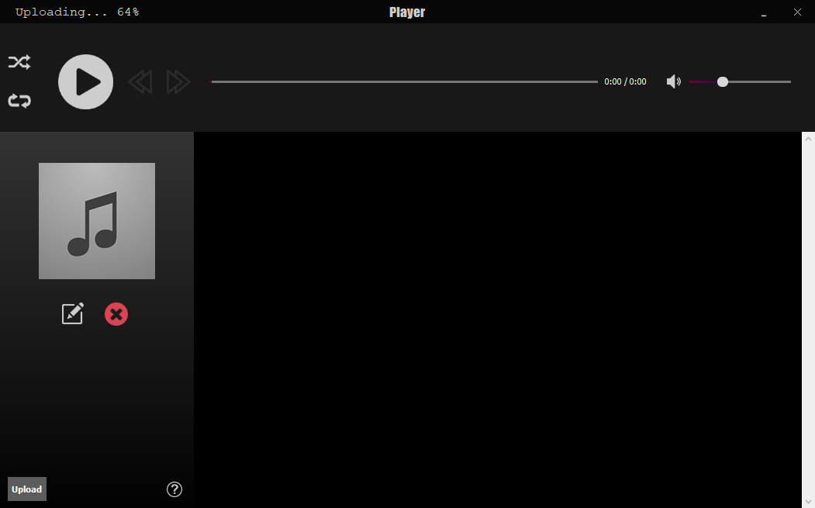

Figura 1 - Citirea fișierelor audio selectate

* in urma copierii si înscrierii in baza de date a fișierelor selectate, ele vor apărea automat in lista aplicației, cum putem sa vedem in figura 2 – aplicația cu fișierele selectate încărcate:

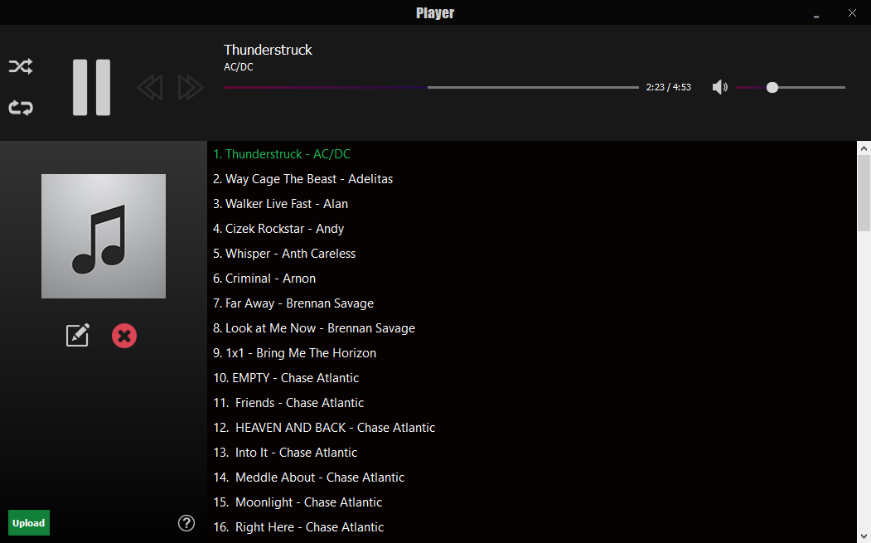

Figura 2 - Aplicația cu fișierele selectate încărcate

* după ce aplicația a citit toate fișierele din baza de date, utilizatorul are posibilitatea sa asculte fișierele audio cum vrea el sau chiar sa le modifice cum vrea el cu ajutorul funcționalului aplicației, cum este afișat in figura 3 – gestionarea fișierelor audio:

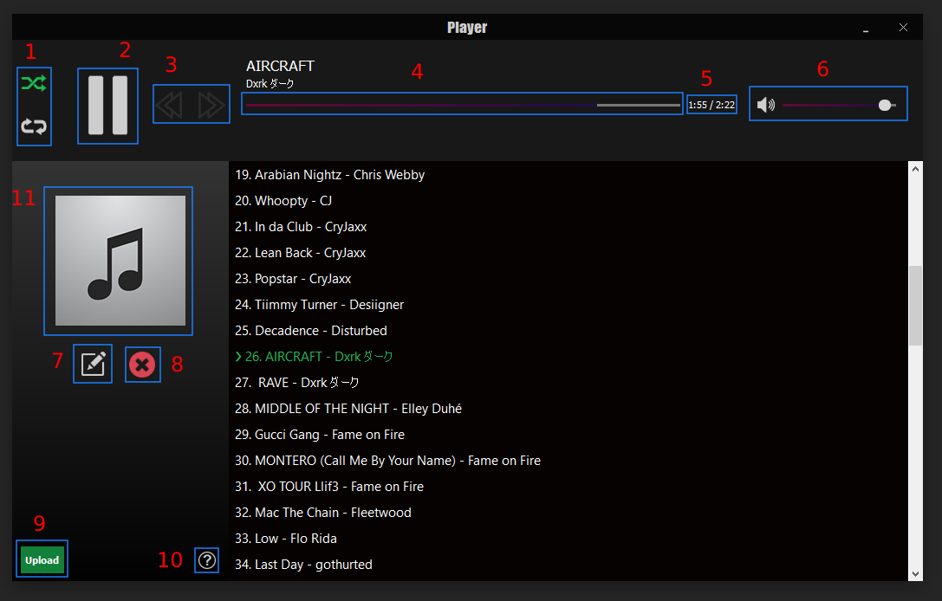

Figura 3 – Gestionarea fișierelor audio

Legenda:

1. Schimbarea modului de redare
2. Butoanele Play/Pause
3. Butoanele de navigare prin lista aplicației
4. Slide-ul pentru navigare a cântecului curent
5. Timpul curent / Timpul total a fișierului audio
6. Schimbarea volumului
7. Editarea fișierului curent
8. Ștergerea fișierului curent
9. Selectarea fișierelor noi
10. Butonul despre informație adiționala
11. Poza de album a fișierului curent

* de asemenea aplicația va avea un icon in tray meniul SO, unde se afla singura posibilitatea de a închide aplicație, cum este afișat in figura 4 – Tray meniul SO:

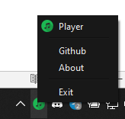

Figura 5 – Tray meniul SO

1. **Alte Cerințe**

Pe parcursul dezvoltării platformei vor fi adăugate funcțional-uri noi care vor avea necesitatea de testare îndelungată pentru identificare și rezolvarea erorilor de sistem, interfață și alți factori.